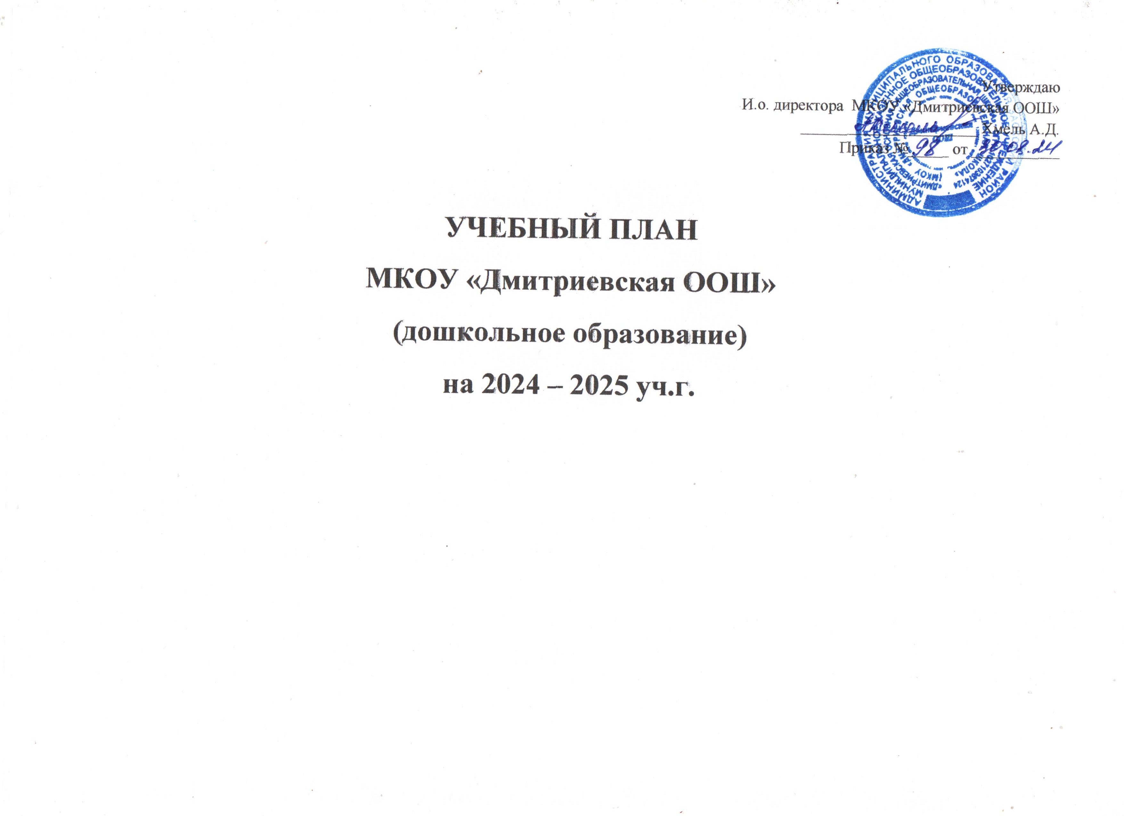

Пояснительная записка
Учебный план МКОУ «Дмитриевская ООШ» (дошкольные группы) на 2024– 2025 учебный год разработан в соответствии с:
- Федеральным законом от 29.12.2012г. № 273-ФЗ «Об образовании в Российской Федерации»;
- Федеральная образовательная программа дошкольного образования;
- Санитарно-эпидемиологические требования к устройству, содержанию и организации режима работы дошкольных образовательных учреждений СанПиН 2.4.3648-20.;
- Гигиенические требования к максимальной нагрузке на детей дошкольного возраста в организованных формах обучения (инструктивно-методическое письмо Мин образование РФ 14.03.2000 г. №65/23-16);
- Приказ департамента образования Т.О. №813 от 21.08.2006 г. «О внедрении регионального компонента в содержании дошкольного образования»;
- ФГОС дошкольного образования (утвержден приказом Министерства образования и науки РФ от 17 октября 2013 г. №1155).
Учебный план МКОУ «Дмитриевская ООШ» (дошкольные группы) на 2024 – 2025 учебный год является нормативным актом, устанавливающим перечень образовательных областей и объём учебного времени, отводимого на проведение организованной образовательной деятельности.
Режим работы МКОУ «Дмитриевская ООШ» (дошкольные группы), является следующим: пятидневная рабочая неделя, группы функционируют с 07.30 ч. до 18.00 ч. Учебный год начинается с 2 сентября и заканчивается 31 мая. Дошкольная группа работает в режиме пятидневной рабочей недели.
С 2 сентября 2024 г. в МКОУ «Дмитриевская ООШ» (дошкольные группы) функционирует 3 общеобразовательные группы, укомплектованных в соответствии с возрастными нормами:
- Смешанная ранняя группа (1,5-3 года)
- Первая младшая группа (3-5 лет)
- Смешанная дошкольная группа (5-7 лет)
Количество и продолжительность организованной образовательной деятельности устанавливаются в соответствии с санитарно-гигиеническими нормами и требованиями (СанПиН 2.4.3648-20). Продолжительность организованной образовательной деятельности:
- для детей от 1,5 до 3 лет – не более 10 минут,
- для детей от 3 до 4 лет – не более 15 минут,
- для детей от 4 до 5 лет – не более 20 минут,
- для детей от 5 до 6 лет – не более 25 минут,
- для детей от 6 до 7 лет – не более 30 минут.
Максимально допустимый объём образовательной нагрузки в первой половине дня: в младшей и средней группах не превышает 30 и 40 минут соответственно; в старшей и подготовительной группах – 45 минут и 1,5 часа соответственно. В середине времени, отведённого на организованную образовательную деятельность, проводятся физкультурные минутки. Перерывы между периодами организованной образовательной деятельности – не менее 10 минут. Образовательная деятельность с детьми старшего дошкольного возраста может осуществляться во второй половине дня после дневного сна. Её продолжительность составляет не более 25 – 30 минут в день. В середине организованной образовательной деятельности статического характера проводятся физкультурные минутки.
Характеристика программы
Коллектив дошкольного образовательного учреждения работает по Федеральной образовательной программе дошкольного образования (ФОП ДО). Методическое обеспечение основной программы соответствует перечню методических изданий, рекомендованных Министерством образования РФ по разделу «Дошкольное воспитание». Учебный план МКОУ «Дмитриевская ООШ» дошкольные группы соответствует Уставу МКОУ «Дмитриевская ООШ», общеобразовательной и парциальным программам, обеспечивая выполнение «Временных (примерных) требований к содержанию и методам воспитания и обучения, реализуемых в ДОУ», гарантирует ребенку получение комплекса образовательных услуг.
В структуре учебного плана выделяются инвариантная и вариативная часть. Инвариантная часть обеспечивает выполнение обязательной части основной общеобразовательной программы дошкольного образования (составляет не менее 60 % от общего нормативного времени, отводимого на освоение основной образовательной программы дошкольного образования). В соответствии с требованиями основной общеобразовательной программы дошкольного образования в инвариантной части плана определено время на организованную образовательную деятельность, отведенное на реализацию образовательных областей. Содержание педагогической работы по освоению детьми образовательных областей "Физическое развитие", "Познавательное развитие", "Социально-коммуникативное развитие", "Художественно-эстетическое развитие", «Речевое развитие» входят в расписание организованной образовательной деятельности. Они реализуются как в обязательной части и части, формируемой участниками образовательного процесса, так и во всех видах деятельности и отражены в календарном планировании.
Социально-коммуникативное развитие направлено на усвоение норм и ценностей, принятых в обществе, включая моральные и нравственные ценности; развитие общения и взаимодействия ребёнка с взрослыми и сверстниками; становление самостоятельности, целенаправленности и саморегуляции собственных действий; развитие социального и эмоционального интеллекта, эмоциональной отзывчивости, сопереживания, формирование готовности к совместной деятельности со сверстниками, формирование уважительного отношения и чувства принадлежности к своей семье и к сообществу детей и взрослых в организации; формирование позитивных установок к различным видам труда и творчества; формирование основ безопасного поведения в быту, социуме, природе.
Познавательное развитие предполагает развитие интересов детей, любознательности и познавательной мотивации; формирование познавательных действий, становление сознания; развитие воображения и творческой активности; формирование первичных представлений о себе, других людях, объектах окружающего мира, о свойствах и отношениях объектов окружающего мира, (форме, цвете, размере, материале, звучании, ритме, темпе, количестве, числе, части и целом, пространстве и времени, движении и покое, причинах и следствиях и др.), о малой родине и Отечестве, представлений о социокультурных ценностях нашего народа, об отечественных традициях и праздниках, о планете Земля как общем доме людей, об особенностях её природы, многообразии стран и народов мира.
Речевое развитие включает владение речью как средством общения и культуры; обогащение активного словаря; развитие связной, грамматически правильной диалогической и монологической речи; развитие речевого творчества; развитие звуковой и интонационной культуры речи, фонематического слуха; знакомство с книжной культурой, детской литературой, понимание на слух текстов различных жанров детской литературы; формирование звуковой аналитико-синтетической активности как предпосылки обучения грамоте.
Художественно-эстетическое развитие предполагает развитие предпосылок ценностно-смыслового восприятия и понимания произведений искусства (словесного, музыкального, изобразительного), мира, природы; становление эстетического отношения к окружающему миру; формирование элементарных представлений о видах искусства; восприятие музыки, художественной литературы, фольклора; стимулирование сопереживания персонажам художественных произведений; реализацию самостоятельной творческой деятельности детей (изобразительной, конструктивно-модельной, музыкальной, и др.).
Физическое развитие включает приобретение опыта в следующих видах деятельности детей: двигательной, в том числе связанной с выполнением упражнений, направленных на развитие таких физических качеств, как координация и гибкость; способствующих правильному формированию опорно-двигательной системы организма, развитию равновесия, координации движения, крупной и мелкой моторики обеих рук, а также с правильным, не наносящем ущерба организму, выполнением основных движений (ходьба, бег, мягкие прыжки, повороты в обе стороны), формирование начальных представлений о некоторых видах, спорта, овладение подвижными играми с правилами; становление целенаправленности и саморегуляции в двигательной сфере; становление ценностей здорового образа жизни, овладение его элементарными нормами и правилами (в питании, двигательном режиме, закаливании, при формировании полезных привычек и др.).
В образовательном процессе используется интегрированный подход, который позволяет гибко реализовывать в режиме дня различные виды детской деятельности. Организация жизнедеятельности МКОУ предусматривает, как организованные педагогами совместно с детьми (занятия, развлечения, досуги, праздники) формы детской деятельности, так и самостоятельную деятельность детей. Режим дня и сетка занятий соответствуют виду и направлению МКОУ.
Парциальные программы являются дополнением к «Федеральной образовательной программе дошкольного образования» и составляют не более 40% от общей учебной нагрузки. Парциальные программы используемые в МКОУ «Дмитриевская ООШ» дошкольные группы:
- Е.В. Колесникова. Парциальная общеобразовательная программа дошкольного образования «От звука к букве. Формирование звуковой аналитико-синтетической активности дошкольников как предпосылки обучения грамоте».
- С.Н. Николаева. Парциальная программа «Юный эколог» для работы с детьми 3-7 лет.
В летний период учебные занятия не проводятся. В это время увеличивается продолжительность прогулок, а также проводятся спортивные и подвижные игры, спортивные праздники, экскурсии и др.

Учебный план воспитательно-образовательной работы
Образовательные области | Виды организованной образовательной деятельности | Количество занятий в неделю
Образовательные области | Виды организованной образовательной деятельности | Смешанная ранняя группа |  | Первая младшая группа |  | Смешанная дошкольная группа
Образовательные области | Виды организованной образовательной деятельности | 1,5-2 года | 2-3 года | 3-4 года | 4-5 лет | 5-6 лет | 6-7 лет
Инвариативная часть «Федеральная образовательная программа дошкольного образования» ФОП ДО
«Социально-коммуникативное развитие» | Ребенок и окружающий мир | - | 1
«Социально-коммуникативное развитие» | Расширение ориентировки в окружающем и развитие речи | 3
«Познавательное развитие» | Формирование элементарных математических представлений | - | - | 1 | 1 | 1 | 2
«Познавательное развитие» | Ознакомление с предметным и социальным окружением |  |  | 1 | 1 | 1 | 1
«Познавательное развитие» | Игры-занятия с дидактическим материалом | 2
«Речевое развитие» | Развитие речи, основы грамотности | - | - | 1 | 1 | 2 | 2
«Речевое развитие» | Развитие речи. Художественная литература | - | 2 | - | - | - | -
«Художественно-эстетическое развитие» | Рисование | - | 1 | 1 | 1 | 2 | 2
«Художественно-эстетическое развитие» | Лепка | - | 0,5 | 0,5 | 0,5 | 0,5 | 0,5
«Художественно-эстетическое развитие» | Аппликация | - | - | 0,5 | 0,5 | 0,5 | 0,5
«Художественно-эстетическое развитие» | Конструирование | - | 0,5 | 1 | 1 | 1 | 1
«Художественно-эстетическое развитие» | Музыка | 2 | 2 | 2 | 2 | 2 | 2
«Художественно-эстетическое развитие» | Игры со строительным материалом | 1
«Физическое развитие» | Физкультура | 2 | 3 | 3 | 3 | 3 | 3
Итого |  | 10 | 10 | 11 | 11 | 13 | 14
Вариативная часть (парциальные программы)
 |  | Количество занятий в год
«Юный эколог» С.Н.Николаева. Программа по культурно-экологическому воспитанию и развитию детей дошкольного возраста |  | - | - | 2 раза в месяц | 2 раза в месяц | 2 раза в месяц | 2 раза в месяц
Итого в год по программе |  | - | - | 18 | 18 | 18 | 18
«От звука к букве. Формирование звуковой аналитико-синтетической активности дошкольников как предпосылки обучения грамоте» Е.В. Колесникова. Парциальная общеобразовательная программа дошкольного образования |  | 2 раза в месяц | 2 раза в месяц | - | - | - | -
Итого в год по программе |  | 18 | 18 | - | - | - | -
ИТОГО В ГОД |  | 18 | 18 | 18 | 18 | 18 | 18

Возрастные общеобразовательные нагрузки
 | Смешанная ранняя группа |  | Первая младшая группа |  | Смешанная дошкольная группа
 | 1,5-2 года | 2-3 года | 3-4 года | 4-5 лет | 5-6 лет | 6-7 лет
Длительность одного занятия | 10 минут | 10 минут | 15 минут | 20 минут | 25 минут | 30 минут
Количество занятий в день | 2 | 2 | 2/3 | 2/3 | 3/2 | 3/2
Учебная нагрузка в день | 20 минут | 20 минут | 30-45 минут | 40-60 минут | 50-75 минут | 60-90 минут
Количество занятий в неделю | 10 | 10 | 11 | 11 | 13 | 14
Общее астрономическое время занятий в неделю | 1 час 40 минут | 1 час 40 минут | 2 часа 45 минут | 3 часа 40 минут | 5 часов 25 минут | 7 часов
Общее астрономическое время занятий в месяц | 6 часов 40 минут | 6 часов 40 минут | 11 часов | 14 часов 40 минут | 21 час 40 минут | 28 часов
Общее астрономическое время занятий в год | 58 часов 20 минут | 58 часов 20 минут | 96 часов 15 минут | 128 часов 20 минут | 189 часов 35 минут | 245 часов

Модель двигательной активности детей
Формы работы | Кратность проведения | Количество минут в неделю (в день/в неделю)
Формы работы | Кратность проведения | 1-я группа раннего возраста | 2-я группа раннего возраста | Младшая группа | Средняя группа | Старшая группа | Подготовительная группа
Занятия по физической культуре | 2/3 раза в неделю | 10/20 | 10/30 | 15/45 | 20/60 | 25/75 | 30/90
Утренняя гимнастика | Ежедневно 5 раз в неделю | 10/50 | 10/50 | 10/50 | 10/50 | 10/50 | 10/50
Музыкальное занятие | 2 раза в неделю | 10/20 | 10/20 | 15/30 | 20/40 | 25/50 | 30/60
Физминутки на занятиях | Согласно расписанию занятий | 5/50 | 5/50 | 5/55 | 5/55 | 5/65 | 5/70
Динамические паузы на занятиях | Согласно расписанию занятий | 10/100 | 10/100 | 10/110 | 10/110 | 10/130 | 10/140
Подвижные игры на прогулке | Утром и вечером 10 раз в неделю | 5-10/50-100 | 5-10/50-100 | 15-20/75-100 | 15-20/75-100 | 15-20/75-100 | 15-20/75-100
Физические упражнения после сна | Ежедневно 5 раз в неделю | 15-20/75-100 | 15-20/75-100 | 15-20/75-100 | 15-20/75-100 | 15-20/75-100 | 15-20/75-100
Самостоятельная двигательная деятельность |  | ежедневно | ежедневно | ежедневно | ежедневно | ежедневно | ежедневно
Итого |  | 7 часов 20 минут | 7 часов 30 минут | 8 часов 10 минут | 8 часов 35 минут | 9 часов 30 минут | 10 часов 10 минут

